县商务局配合县市场监督管理局开展疫情防控监督检查

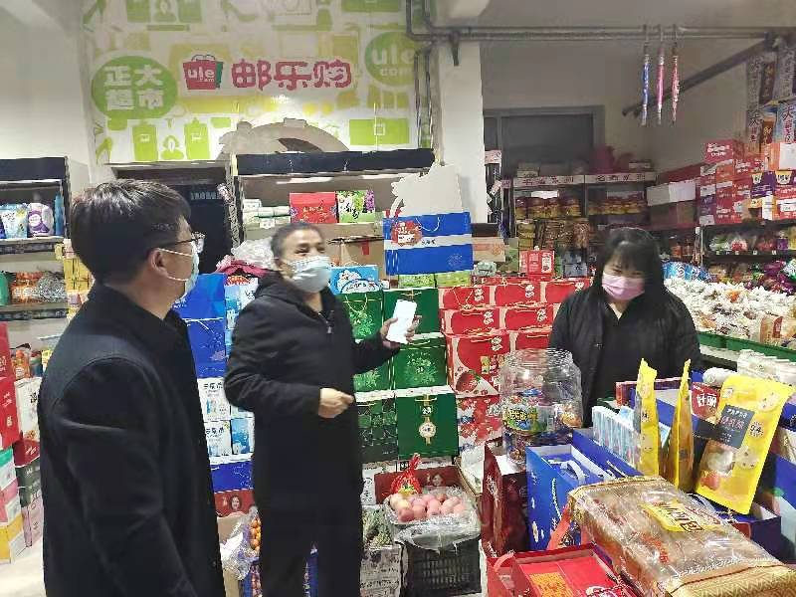

为贯彻落实省市县疫情防控指挥办有关部署，全力做好我县商贸流通领域的疫情防控工作，3月2日，县商务局配合市场局深入我县商超开展疫情防控督查。

督察组深入长子县西苑副食店等企业进行了实地督导检查，实地查看“测温、扫码、戴口罩”疫情防控三要素、人员流量管控措施、场所消毒记录、员工健康监测等情况，针对联合检查中发现的长子县西苑副食店疫情防控处置不到位的问题，要求暂停营业三天。

商务局副局长强调，企业负责人要切实落实疫情防控主体责任，克服麻痹思想，杜绝松懈、侥幸心理，把疫情防控三要素、“一米线”、通风消毒等规定动作做到位，将疫情防控责任落实到人，抓紧抓实抓细措施落地，筑牢疫情防控安全线。